
臺北市立大直高級中學教師專業學習社群會議記錄
活動名稱 | 期中教學研究會 | 活動時間 | 104年3月 30 日
會議內容 | 領域相關事宜 | 活動地點 | 國中美術教室
主 持 人 | 林欣美 | 紀 錄 | 林欣美
會議記錄
共同討論事項:
- 校長:
- 亮點屬於競爭型計畫，學校可以通過實屬不易，感謝與鼓勵大家於教學上的付出與努力。
- 亮點UBD和評量表(課程與課間紀錄)，繳交成果時間為今年十月。
- 實踐後教學省思表(特色課程)
- 各年級各實行兩班(正式)並修關係能力評量表，評量方式亦可放在題目當中。
- 亮點的錢儘量按照寫的花完，若有使用設備需記錄其教育訓練。
- 大直E課室，作為備課用，須更新。
- 領域共備之記錄，議課之重要。
- 領新計劃的經驗中，經常門的執行率須達90%。
- 四月底優質學校專業發展複審，及因應106學年度校務評鑑準備，請大家提供相關書面資料，當日抽出無課務老師進行訪談。
- 秀勻:
(1)104學年度課程發展提案討論，國七新增開設本位課程1節輔導課
即開設國、英、數及本位課程計4節課。輔導課新增緣由：本位課程係為校本發展特色課
程，原開設於每周三第6.7節課，由於其將擠壓學科授課時段，為考量學科及校本課程發
展，故本學年度增設輔導課1節，以符課程之需要。
(2)參加藝文領域亮點於重慶國中，需全員到齊。
(3)繳交複審資料檔案，供新人參考。(A課程設計與教學、B班級經營與輔導、C研究發展與
進修) 107學年度要再做校務評鑑。
- 領召:
- 於4/7(二)前提出本學期「教學材料請購」。
- 於4/21(二)領域會議時間進行『天真之眼-多元藝術表達創造力』，邀請張金蓮老師分享新書《把藝術變成孩子最愛的23堂遊戲課》
- 請大家修改各課程UBD及關鍵能力評量表，經加九年級音樂。
- 經華老師校長觀課討論。
- 藝文週快閃活動討論。
- 確定『教學檔案資料夾』繳交。

備註
臺北市立大直高級中學教師專業學習社群成果
研習(會議)名稱 | 期中教學研究會 | 研習(會議)時間 | 104年03 月31 日
研習(會議)內容 | 領域相關事宜 | 研習(會議)地點 | 國中美術教室
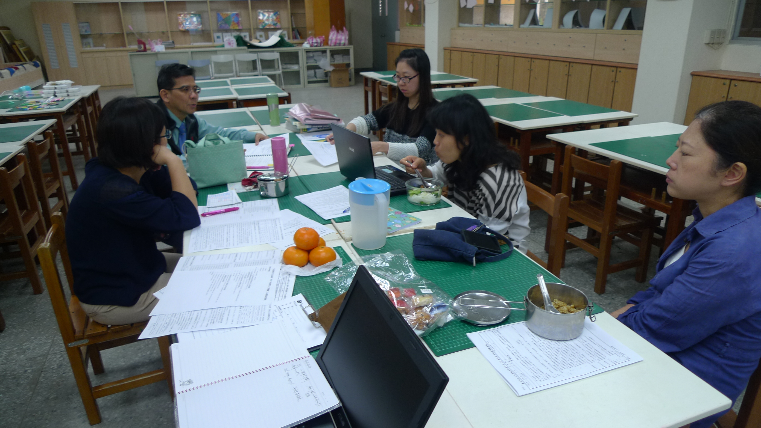
圖一、

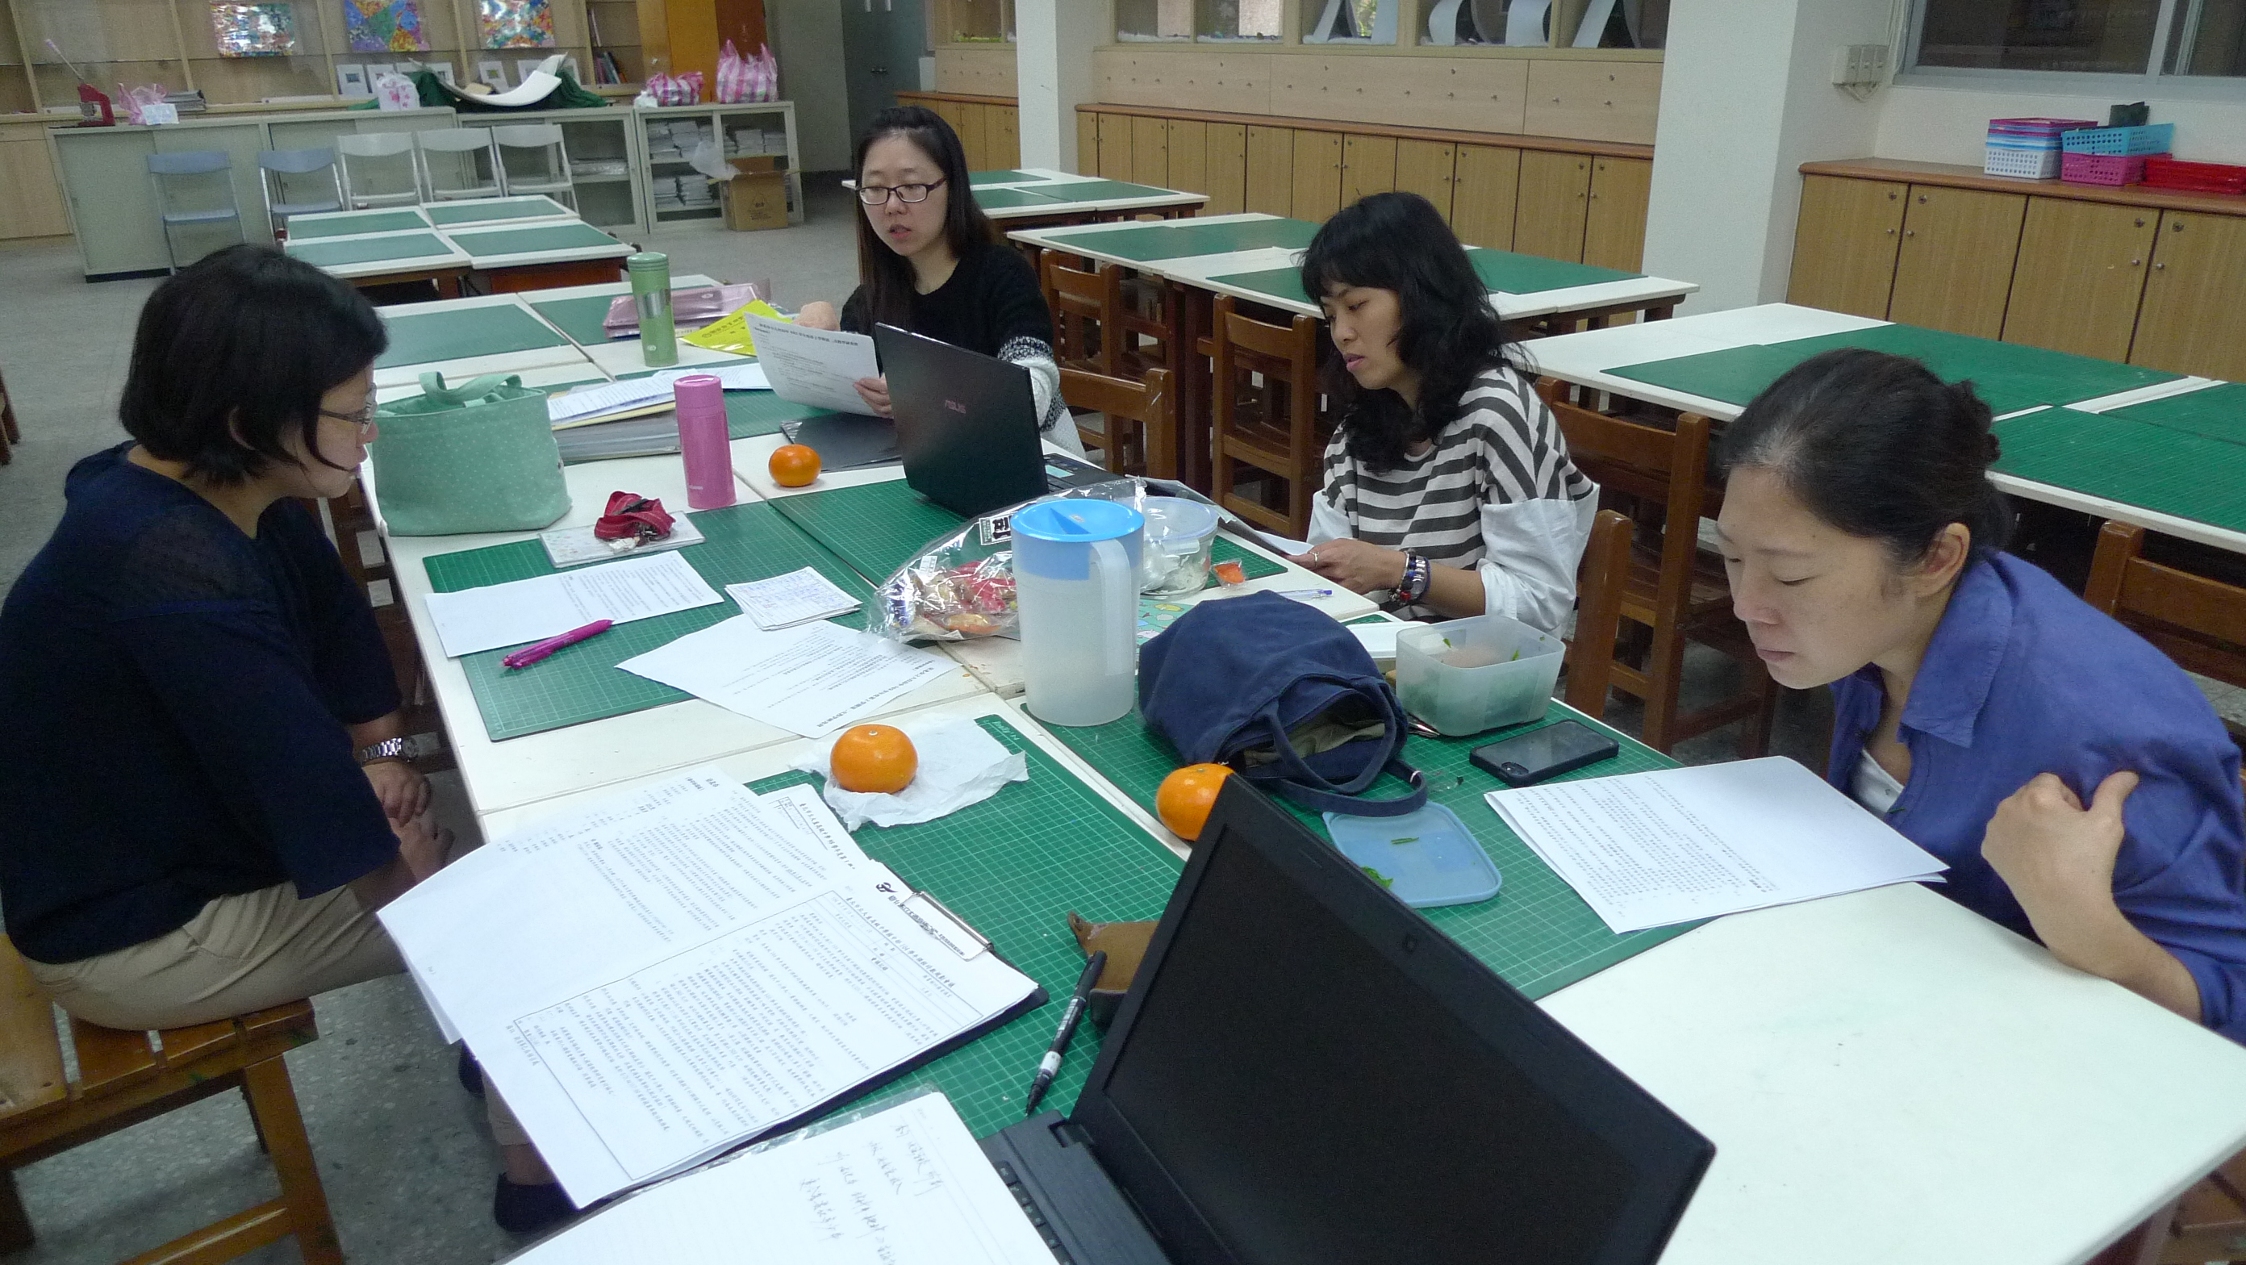
圖二、

